**Diagramas UML**

Julian Alejandro Cardenas Santiago, Carlos Mateo Cruz Ibarra

Universidad de Cundinamarca, Facultad de Ingeniería

Ingeniería de Sistemas y Computación

Ingeniería de Software 2

Ing. German Ortiz Diaz

20 de octubre del 2025

Figura 1

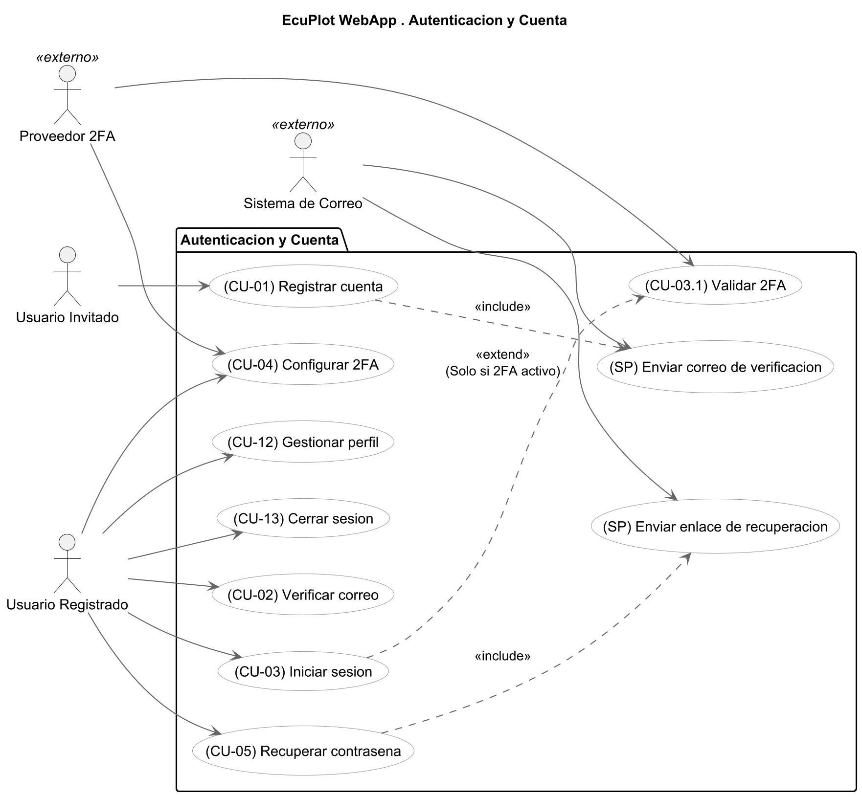

Figura 2

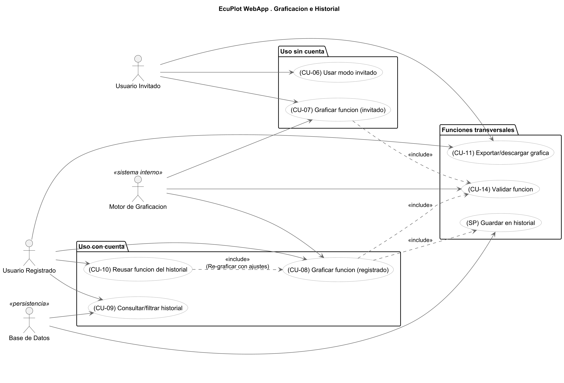

Figura 3

Figura 4

Figura 5

Figura 6

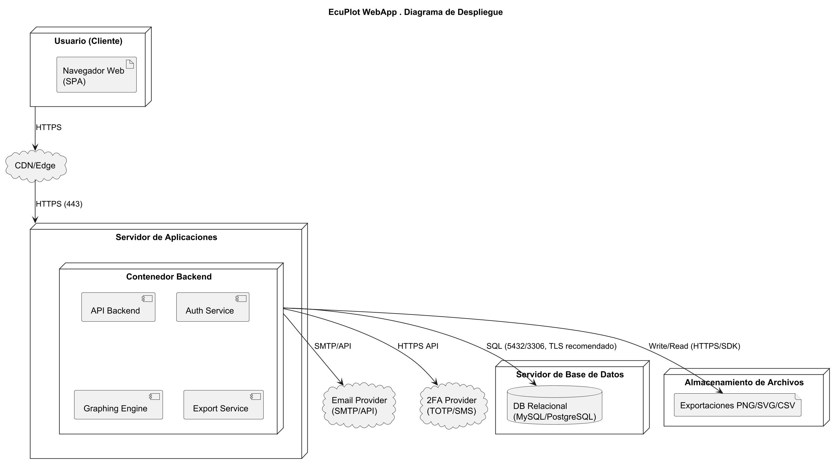

Figura 7

